KAKOVOST PITNE VODE



Ključno sporočilo

Kakovost pitne vode v Sloveniji se v obdobju 2004-2007 ni bistveno izboljšala, saj je močno odvisna od velikosti sistema za oskrbo s pitno vodo oz. oskrbovalnega območja. Prebivalci, ki se oskrbujejo na malih oskrbovalnih območjih, so bolj izpostavljeni tveganju zaradi akutne okužbe prebavil, tisti na malih in srednjih oskrbovalnih območjih, zlasti na območjih z intenzivnim kmetijstvom pa so ponekod izpostavljeni tveganju zaradi kemijskega onesnaženja (nitrati, pesticidi). Oskrbo s skladno in zdravstveno ustrezno pitno vodo imajo praviloma prebivalci, ki se oskrbujejo na velikih oskrbovalnih območjih. Okrog 9 % prebivalcev nima urejene oskrbe s pitno vodo (lastni vodni viri npr.: kapnice idr.).
Cilj(i): Operativni program oskrbe s pitno vodo (2007-2013) postavlja za cilj zagotovitev oskrbe z varno pitno vodo (skladna in zdravstveno ustrezna pitna voda) in zmanjšati delež prebivalcev z lastno oskrbo.
Definicija:
Po slovenskih predpisih je pitna voda živilo. Pitna voda je voda v njenem prvotnem stanju ali po pripravi, namenjena pitju, kuhanju, pripravi hrane ali za druge gospodinjske namene, ne glede na njeno poreklo in na to, ali se dobavlja iz vodovodnega omrežja sistema za oskrbo s pitno vodo, cistern ali kot predpakirana voda ter vsa voda, ki se uporablja za proizvodnjo in promet živil.
Za preverjanje ali pitna voda izpolnjuje zahteve Pravilnika o pitni vodi, zlasti zahteve za mejne vrednosti parametrov iz priloge I pravilnika (skladnost) se izvaja spremljanje (monitoring), to je odvzem in preskušanje vzorcev. Skladnost mora biti zagotovljena na mestih, kjer se voda uporablja kot pitna (npr.: na pipah). Direktiva EU za pitno vodo in Pravilnik o pitni vodi grupirata oskrbovalna območja v velikostne razrede, ki jih združujemo v mala, srednja in velika (50-1000, 1001-10.000 in > 10.000 prebivalcev). Direktiva zahteva še delitev na večja oz. manjša od 5.000 prebivalcev, zaradi priprave poročil o kakovosti pitno vode za EU.
Kazalec prikazuje delež vzorcev, na oskrbovalnih območij z več kot 5.000 prebivalcev, neskladnih zaradi kemijskih ali mikrobioloških parametrov, ki predstavljajo potencialno nevarnost za zdravje ljudi in delež prebivalcev Republike Slovenije, ki se oskrbujejo s pitno vodo, pri kateri je bilo več kot 5 % neskladnih vzorcev zaradi teh parametrov. Kazalec dopolnjujeta prostorska prikaza neskladnih vzorcev v letu 2007 in deležev prebivalcev v posameznih občinah, ki so bili leta 2006 izpostavljeni kemijskim onesnaževalcem ter prikaz najvišjih izmerjenih vrednosti pesticidov v pitni vodi v vseh sistemih. Za splošni prikaz kakovosti pitne vode v Sloveniji je pomemben tudi delež prebivalcev na oskrbovalnih območjih, ki oskrbujejo več kot 5.000 prebivalcev ter delež prebivalcev, ki lahko uporabljajo vodo brez predhodne priprave oz. dezinfekcije.
Komentar:
Vsak sistem za oskrbo s pitno vodo mora imeti upravljavca, ki mora zagotavljati skladnost in zdravstveno ustreznost pitne vode v okviru notranjega nadzora. Če upravljavec ni določen, izvaja vse njegove obveznosti lokalna skupnost. S sprejetjem Pravilnika o pitni vodi leta 2004 (Ur.l. št. 19/04, 35/04, 26/06 in 92/06, skladen z Direktivo Sveta 98/83/ES) se preverja skladnost pitne vode na pipah uporabnikov z monitoringom, ki ga zagotavlja Ministrstvo za zdravje. Do leta 2003 pa so podatke zagotavljali upravljavci sistemov za oskrbo s pitno vodo. Zaradi spremembe načina spremljanja stanja (monitoringa) podatki s predhodnimi leti niso povsem primerljivi (glej poglavje Podatki in viri).
Iz rezultatov rednega in občasnega mikrobiološkega ter fizikalnega in kemijskega preskušanja in terenskih meritev ob odvzemu vzorca se ugotavljata skladnost in zdravstvena ustreznost pitne vode. Na podlagi monitoringa se izvajajo se tudi nekateri ukrepi npr.: prekuhavanje pitne vode, zaradi fekalne onesnaženosti (prisotnost E. coli), nadomeščanje pitne vode za dojenčke, noseče in doječe matere v primeru preseženih koncentracij nitratov.
V Sloveniji je število prijavljenih hidričnih epidemij razmeroma majhno (od leta 1997 ena do tri na leto), podobno je tudi majhno število obolelih. Mikrobiološko so problematični predvsem mali sistemi oz. oskrbovalna območja, zlasti tisti, ki oskrbujejo do 500 prebivalcev. Nekateri so celo brez upravljavca, neustrezno urejeni, brez potrebnih sredstev in opreme, z nestrokovnim upravljanjem, slabo vzdrževani, nimajo določenih vodovarstvenih območij ali se režim v njih ne izvaja idr. Dolgoročna rešitev je priključitev prebivalcev na velike sisteme, ki imajo upravljavca, urejeno in strokovno upravljanje in nadzor.
V letu 2003 so večji sistemi (več kot 5.000 prebivalcev) oskrbovali 74 % prebivalcev Slovenije, v letih 2004-2007 pa 70 %. Delež prebivalcev, ki se oskrbujejo iz lastnih vodnih virov (< 50 prebivalcev) in ki niso vključeni v monitoring, se giblje med 8 in 9 %, tako vidomo, da se sama oskrba s pitno vodo ni izboljšala.
Od snovi, za katere je mejna vrednost določena na podlagi neposredne nevarnosti za zdravje ljudi (del B priloge 1 Pravilnika o pitni vodi), je bila najpogosteje presežena mejna vrednost za pesticide in nitrate, predvsem v SV in JV Sloveniji, na območjih z intenzivnim kmetijstvom. Glede na vse sisteme je bil od toksičnih snovi leta 2003 v enem sistemu presežen svinec, v letu 2004 v dveh ter v letih 2006 in 2007 arzen. Od pesticidov so mejno vrednost presegali predvsem atrazin in desetilatrazin, v posameznih letih od 2004 dalje tudi: bentazon, dimetenamid, mekoprop, metolaklor, permetrin, terbutilazin in vsota pesticidov. Število vseh izpostavljenih prebivalcev pesticidom se je v tem obdobju zmanjšalo od cca 184.000 v letu 2004 na 53.000 v letu 2007,.
Presežene vrednosti za nitrate v vzorcih pitne vode sistematično spremljamo od leta 1995. Število prebivalcev, oskrbovanih iz vseh sistemov s preseženo koncentracijo nitratov, se je zmanjšalo s 112.498 v letu 1995 na 15.518 v letu 2003 ter na 12.243 v letu 2004. V letu 2007 je bilo izpostavljenih preseženim koncentracijam nitratov cca 3.500 prebivalcev na malih in srednjih oskrbovalnih območij, na območju Zavoda za zdravstveno varstvo Murska Sobota, kjer je bil presežen tudi arzen (1.713 prebivalcev).
Na splošno lahko ocenimo, da se oskrba s pitno vodo v Sloveniji v obdobju 2004-2007, odkar se izvaja monitoring na mestu uporabe (na pipah), ni bistveno izboljšala. še vedno ostaja problematika mikrobiološke onesnaženosti pitne vode, zlasti fekalne (prisotnost E.coli), na malih oskrbovalnih območjih. Nekoliko se je zmanjšal le delež neskladnih vzorcev zaradi prisotnosti E. coli pri srednjih in velikih oskrbovalnih območjih. V obdobju 2004-2007 se je nekoliko zmanjševal tudi delež kemijsko neskladnih vzorcev, predvsem na velikih oskrbovalnih območjih. Koncentracije v posameznih letih v glavnem minimalno nihajo okrog mejne vrednosti. Ukrepi za izboljšanje oskrbe s pitno vodo in njene kakovosti se povsod ne izvajajo dovolj hitro in učinkovito, zato (še) ne moremo govoriti o zadostni učinkovitosti ukrepov, ki bi naj bi odstranili nadaljnje tveganje.

Podatki in viri:
Za obdobje 2004 - 2007 so podatki povzeti iz Zbirk podatkov o sistemih za oskrbo s pitno vodo in o skladnosti pitne vode; baza podatkov o skladnosti pitne vode predstavlja podatke, dobljene z monitoringom le na pipah uporabnikov. Nosilec monitoringa in upravljavec zbirk podatkov je bil v tem obdobju Inštitut za varovanje zdravja RS. Zbirke vsebujejo podatke o upravljavcu, sistemu za oskrbo s pitno vodo, oskrbovalnem območju (tip vode, priprava vode, število prebivalcev, ki jih oskrbuje) in rezultate preskušanja vzorcev pitne vode v skladu s Pravilnikom o pitni vodi (Ur. l. RS, št. 19/04, 35/04, 26/06 in 92/06). Pravilnik o pitni vodi (usklajen z direktivo Sveta 98/83/ES) glede na predpise, ki urejajo zdravstveno ustreznost živil, predpisuje notranji nadzor, ki ga izvajajo upravljavci na sistemu za oskrbo s pitno vodo (od zajetja do pipe) in ki mora biti vzpostavljen na osnovah HACCP sistema. Monitoring se izvaja na oskrbovalnih območjih, ki oskrbujejo 50 ljudi in več. Izvaja se tudi uradni nadzor.
Za podatke do leta 2003 so viri podatkovne zbirke o sistemih za oskrbo s pitno vodo 1999, 2000, 2001, 2002 in 2003, skladno z zahtevami Pravilnika o zdravstveni ustreznosti pitne vode (Ur. l. RS, št. 46/97, 52/97, 54/98 in 7/00) . Podatke so sporočali upravljavci javnih sistemov območnim zavodom za zdravstveno varstvo, s katerimi so imeli sklenjeno pogodbo, zavodi pa Inštitutu za varovanje zdravja RS, ki je vsako leto pripravil poročilo o pitni vodi in ga posredoval ministru, pristojnemu za zdravje. Vzorci pitne vode so se odvzemali na sistemih, ki so oskrbovali 20 ljudi ali več, kjerkoli na sistemu za oskrbo s pitno vodo, praviloma po pripravi vode, nekaj tudi na pipah uporabnikov.
V letu 2004 se je, glede na prejšnja leta, nekoliko spremenil tudi nabor parametrov za laboratorijsko preskušanje vzorcev in shema vzorčenja. Od leta 2004 so se enterokoki določali le pri občasnih mikrobioloških preskusih, zato tudi parameter: neskladni kombinacija E. coli in enterokoki velja le za občasne preskuse, parameter: neskladni E. coli pa predstavlja redne mikrobiološke preskuse.
Primerjava rezultatov monitoringa v letih 2004 – 2007 z rezultati prejšnjih let zato ni realna, saj ne gre za pravo kontinuiteto podatkov, temveč le za približno primerjavo velikosti pojava.
Leta 2003 je začela veljati mejna vrednost za pesticide in njihove relevantne metabolite, razgradne in reakcijske produkte, ki je 0,10 μg/l. Podatki za pesticide za leto 2003 in obdobje 2004-2007 niso primerljivi s prejšnjimi leti, ker so do leta 2003 vrednosti veljale še kot priporočene, zato takrat zajem ali upoštevanje podatkov ni bilo dosledno.
Delež vseh prebivalcev Slovenije, vključenih v monitoring, je bil v letu 2004 92 % in se z leti bistveno ne spreminja. V letu 2007 se je glede na leto 2004 delež vseh prebivalcev Slovenije, ki se oskrbujejo s pitno vodo na oskrbovalnih območjih, ki so vključena v monitoring, zmanjšal skupno za 0,7 %, vendar se je na oskrbovalnih območjih, ki oskrbujejo več kot 5.000 prebivalcev, delež povečal za 0,9 %.
Karte so bile pripravljene v okviru aktivnih udeležb na konferencah Od podatkov do informacij v zdravstvu in Cancer Mapping Course 2007, ki je potekal na Onkološkem inštitutu.
Za izračunavanje odstotnih deležev prebivalcev v posamezni občini je bilo upoštevano število prebivalcev na dan 30.06.2006 (Vir: Statistični urad Republike Slovenije).
Zadnji popravki:
Avtor(ji):

Slika 31-1: Delež neskladnih vzorcev na sistemih/oskrbovalnih območjih, ki oskrbujejo s pitno vodo več kot 5.000 prebivalcev. (leta 2004 sprememba metodologije – glej poglavje Podatki in viri)
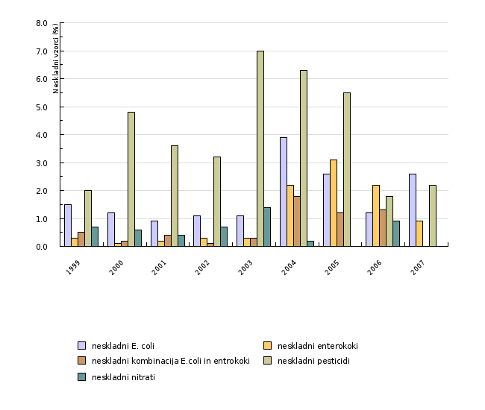
Vir: Zbirka podatkov o sistemih za oskrbo s pitno vodo, Inštitut za varovanje zdravja Republike Slovenije, 1999, 2000, 2001, 2002, 2003 in Zbirka podatkov o sistemih za oskrbo s pitno vodo in o skladnosti pitne vode 2008
Slika 31-2: Delež prebivalcev, vezanih na sisteme za oskrbo s pitno vodo oz. oskrbovalna območja, pri katerih je bilo 5 % ali več neskladnih vzorcev pitne vode (leta 2004 spremenjena metodologija)
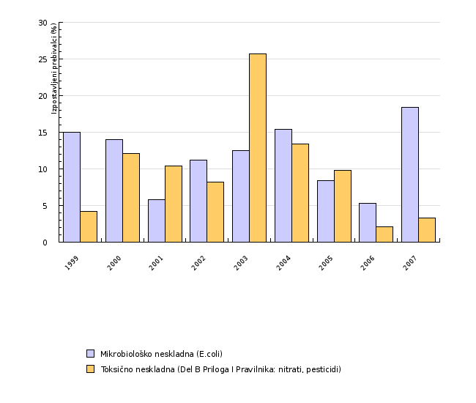
Vir: Zbirka podatkov o sistemih za oskrbo s pitno vodo, Inštitut za varovanje zdravja Republike Slovenije, 1999, 2000, 2001, 2002, 2003 in Zbirka podatkov o sistemih za oskrbo s pitno vodo in o skladnosti pitne vode 2008
Slika 31-3: Mesta vzorčenja – objekti, v katerih so bili preseženi kemijski parametri iz dela B, Priloge I, Pravilnika o pitni vodi v letu 2007
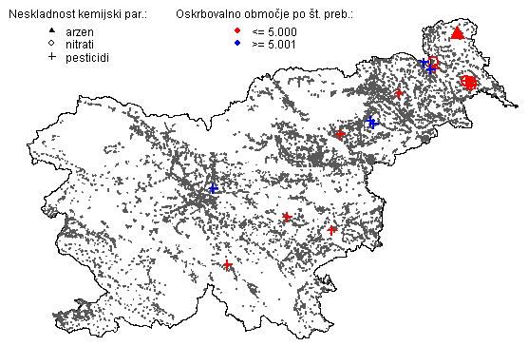
Vir: Zbirka podatkov o sistemih za oskrbo s pitno vodo in o skladnosti pitne vode, Inštitut za varovanje zdravja, 2008
Slika 31-4: Pesticidi v pitni vodi, ki so presegali mejno vrednost v obdobju 2004 – 2007, z največjo koncentracijo, v vseh sistemih
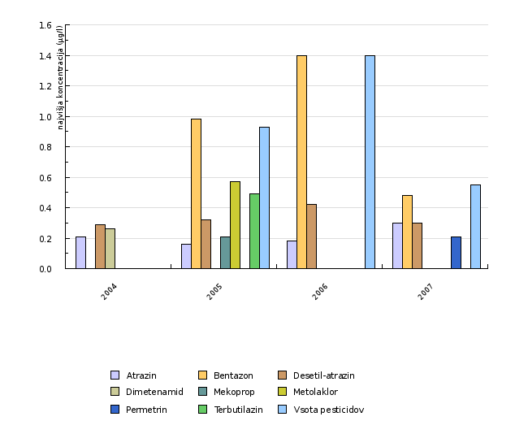
Vir: Zbirka podatkov o sistemih za oskrbo s pitno vodo in o skladnosti pitne vode 2008, Inštitut za varovanje zdravja Republike Slovenije
Slika 31-5: Odstotni delež prebivalcev v posamezni občini, ki so bili izpostavljeni kemijskim onesnaževalcem (nitratom, pesticidom, arzenu), Slovenija 2006

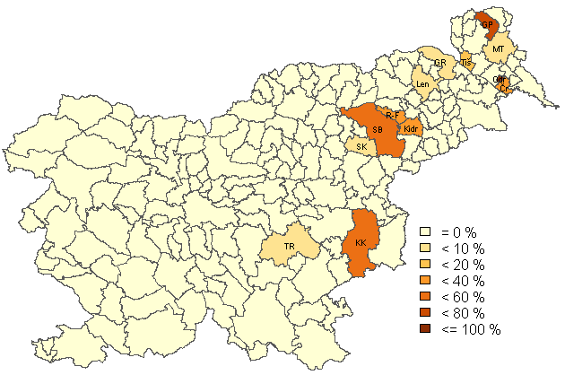
Opomba: TR = občina Trebnje - o.o. ŠENTRUPERT; KK = občina Krško – o.o. KRŠKO IN JELENIK-ZABUKOVJE; SK = občina Slov. Konjice – o.o. GRAČIČ-BEZINA; SB = občina Slov. Bistrica – o.o. SLOV. BISTRICA-KIDRIČEVO, ki sega še v občino R-F (Rače –Fram) in občino Kidr. (Kidričevo); Len = občina Lenart – o.o. ZAVRH; GR = občina Gornja Radgona – o.o. APAČE; Tiš = občina Tišina – o.o. PETANJCI; ČR = občina Črenšovci – o.o. TRNJE in ŽIŽKI; Odr = občina Odranci – o.o. ODRANCI; MT = občina Moravske Toplice – o.o. Martjanci; GP = občina Gornji Petrovci – o.o. GORNJI PETROVCI.
Vir: Zbirka podatkov o sistemih za oskrbo s pitno vodo in o skladnosti pitne vode 2008, Inštitut za varovanje zdravja RS; Statistični urad RS, 2006
Slika 31-4: Število prebivalcev, vezanih na sisteme oz. oskrbovalna območja, ki oskrbujejo s pitno vodo 5.000 ljudi ali več, in od tega število prebivalcev, vezanih na sisteme, v katerih se je izvajala dezinfekcija pitne vode
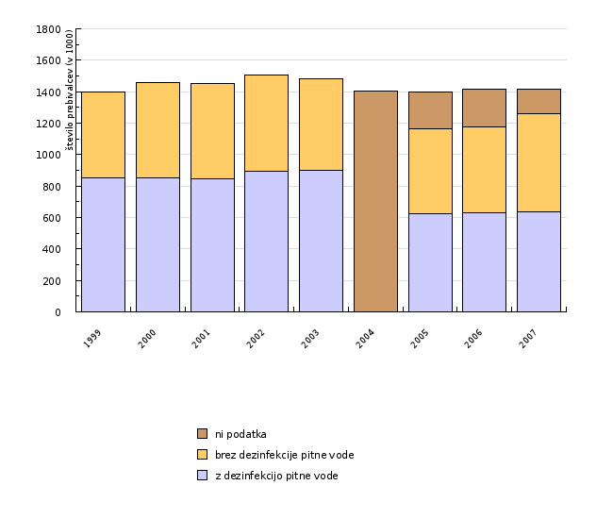
Vir: Zbirka podatkov o sistemih za oskrbo s pitno vodo, Inštitut za varovanje zdravja Republike Slovenije, 1999, 2000, 2001, 2002, 2003 in Zbirka podatkov o sistemih za oskrbo s pitno vodo in o skladnosti pitne vode 2008

Preglednica 1: Delež neskladnih vzorcev na sistemih/oskrbovalnih območjih, ki oskrbujejo s pitno vodo več kot 5.000 prebivalcev. Od leta 2004 so enterokoki ter kombinacija enterokokov in E.coli določani le v občasnih mikrobioloških preskušanjih, E.coli pa v rednih mikrobioloških preskušanjih.
 |  | 1999 | 2000 | 2001 | 2002 | 2003 | 2004 | 2005 | 2006 | 2007
neskladni E. coli | % | 1.5 | 1.2 | 0.9 | 1.1 | 1.1 | 3.9 | 2.6 | 1.2 | 2.6
neskladni enterokoki | % | 0.3 | 0.1 | 0.2 | 0.3 | 0.3 | 2.2 | 3.1 | 2.2 | 0.9
neskladni kombinacija E.coli in entrokoki | % | 0.5 | 0.2 | 0.4 | 0.1 | 0.3 | 1.8 | 1.2 | 1.3 | 0
neskladni pesticidi | % | 2 | 4.8 | 3.6 | 3.2 | 7 | 6.3 | 5.5 | 1.8 | 2.2
neskladni nitrati | % | 0.7 | 0.6 | 0.4 | 0.7 | 1.4 | 0.2 | 0 | 0.9 | 0

Vir: Zbirka podatkov o sistemih za oskrbo s pitno vodo, Inštitut za varovanje zdravja Republike Slovenije, 1999, 2000, 2001, 2002, 2003 in Zbirka podatkov o sistemih za oskrbo s pitno vodo in o skladnosti pitne vode 2004-2007

Preglednica 2: Delež prebivalcev, vezanih na sisteme za oskrbo s pitno vodo oz. oskrbovalna območja, pri katerih je bilo 5 % ali več neskladnih vzorcev pitne vode (leta 2004 spremenjena metodologija)
 |  | 1999 | 2000 | 2001 | 2002 | 2003 | 2004 | 2005 | 2006 | 2007
mikrobiološko neskladna (E.coli) | število | 209919 | 204260 | 84798 | 168277 | 184503 | 215296 | 117043 | 74945 | 260293
toksično neskladna (Del B Priloga I Pravilnika: nitrati, pesticidi) | število | 58740 | 176677 | 150695 | 123654 | 380213 | 188059 | 137745 | 30163 | 47034
vsi prebivalci | število | 1398137 | 1455981 | 1452773 | 1505618 | 1481524 | 1402502 | 1400675 | 1414552 | 1414041
-
Mikrobiološko neskladna (E.coli) | % | 15 | 14 | 6 | 11 | 12 | 15 | 8 | 5 | 18
Toksično neskladna (Del B Priloga I Pravilnika: nitrati, pesticidi) | % | 4 | 12 | 10 | 8 | 26 | 13 | 10 | 2 | 3

Vir: Zbirka podatkov o sistemih za oskrbo s pitno vodo, Inštitut za varovanje zdravja Republike Slovenije, 1999, 2000, 2001, 2002, 2003 in Zbirka podatkov o sistemih za oskrbo s pitno vodo in o skladnosti pitne vode 2004, 2005, 2006, 2007

Preglednica 4: Pesticidi v pitni vodi, ki so presegali mejno vrednost v obdobju 2004 – 2007, z največjo koncentracijo, v vseh sistemih
 |  | 2004 | 2005 | 2006 | 2007
Atrazin | µg/l | 0.21 | 0.16 | 0.18 | 0.3
Bentazon | µg/l | - | 0.98 | 1.4 | 0.48
Desetil-atrazin | µg/l | 0.29 | 0.32 | 0.42 | 0.3
Dimetenamid | µg/l | 0.26 | - | - | -
Mekoprop | µg/l | - | 0.21 | - | -
Metolaklor | µg/l | - | 0.57 | - | -
Permetrin | µg/l | - | - | - | 0.21
Terbutilazin | µg/l | - | 0.49 | - | -
Vsota pesticidov | µg/l | - | 0.93 | 1.4 | 0.55
Število izpostavljenih prebivalcev | število | 183881 | 151297 | 36999 | 53544

Vir: Zbirka podatkov o sistemih za oskrbo s pitno vodo in o skladnosti pitne vode 2004, 2005, 2006 in 2007, Inštitut za varovanje zdravja Republike Slovenije

Preglednica 6: Število prebivalcev, vezanih na sisteme, ki oskrbujejo s pitno vodo 5.000 ljudi ali več, in od tega število prebivalcev, vezanih na sisteme, v katerih se je izvajala dezinfekcija pitne vode
 |  | 1999 | 2000 | 2001 | 2002 | 2003 | 2004 | 2005 | 2006 | 2007
skupaj | število (v 1000) | 1398.137 | 1455.981 | 1452.773 | 1505.618 | 1481.524 | 1402 | 1401 | 1414 | 1414
z dezinfekcijo pitne vode | število (v 1000) | 853.518 | 851.773 | 848.474 | 894.319 | 900.487 | - | 623 | 631 | 638
brez dezinfekcije pitne vode | število (v 1000) | 544.619 | 604.208 | 604.299 | 611.299 | 581.037 | - | 544 | 544 | 624
ni podatka | število (v 1000) | - | - | - | - | - | 1402 | 234 | 239 | 152

Vir: Zbirka podatkov o sistemih za oskrbo s pitno vodo, Inštitut za varovanje zdravja Republike Slovenije, 1999-2003; Zbirka podatkov o sistemih za oskrbo s pitno vodo in o skladnosti pitne vode 2004-2007

